В Казани определили победителей конкурса
«Лучшие товары и услуги Татарстана»

10 июля 2019 г.

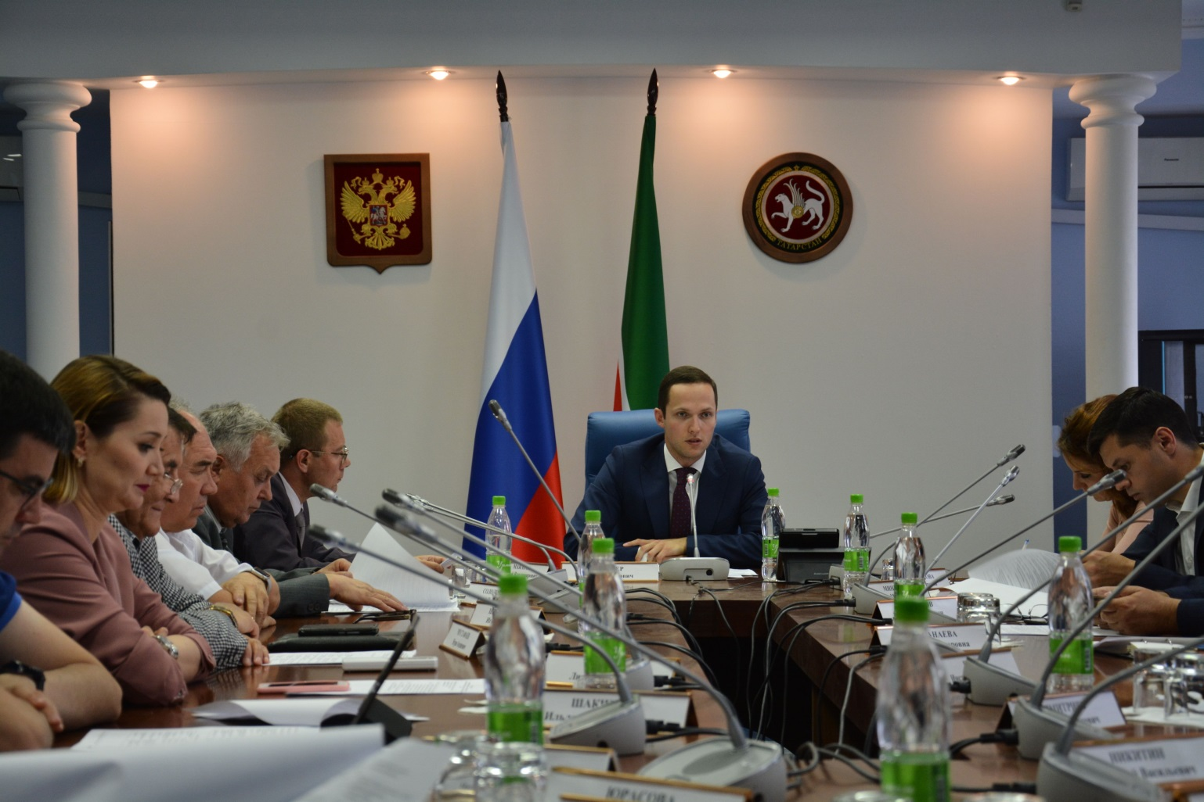
На товары победителей конкурса наносится логотип, который помогает покупателям идентифицировать качественную продукцию.
(Казань, 10 июля, «Татар-информ», Динара Прокопьева). Победителей конкурса «Лучшие товары и услуги РТ» определили на итоговом заседании оргкомитета конкурса. Оно состоялось накануне в Министерстве промышленности и торговли Татарстана.
«В конкурсе 2019 года приняли участие 230 товаропроизводителей, тогда как в 2018 году их было 205. На суд экспертов они представили 453 наименования продукции и услуг. Количество предприятий, участвующих в конкурсе в текущем году, заметно увеличилось. Это говорит о том, что за годы своего существования конкурс продолжает доказывать свою состоятельность», — сказал замглавы Минпромторга РТ Герман Лернер.
Конкурс традиционно проходил по пяти номинациям: «Продовольственные товары», «Промышленные товары для населения», «Продукция производственно-технического назначения», «Услуги», «Изделия народных и художественных промыслов».
«Пятая часть участников конкурса — это предприятия малого и среднего бизнеса, и их доля ежегодно растет», — отметил замдиректора ЦСМ Росстандарта в Республике Татарстан Андрей Макаров. Заметно выросло число участников в категориях «Услуги» и «Продовольственные товары».
«Сейчас на рынке жесткая конкуренция, и участием в конкурсе можно заявить о том, что твоя продукция соответствует всем требованиям ГОСТ и технических регламентов, что она качественная и безопасная», — считает Макаров.
Победа в конкурсе дает право маркировать продукцию логотипом «Лучший товар Республики Татарстан». Он привлекает внимание покупателей и говорит о высоком качестве товара, отметил замдиректора Центра стандартизации и метрологии Татарстана.
Представленную на конкурс продукцию оценивали восемь экспертных комиссий, в которые вошли специалисты республиканских министерств и ведомств. Они рекомендовали утвердить 135 лауреатов, а также дипломантов I и II степеней.
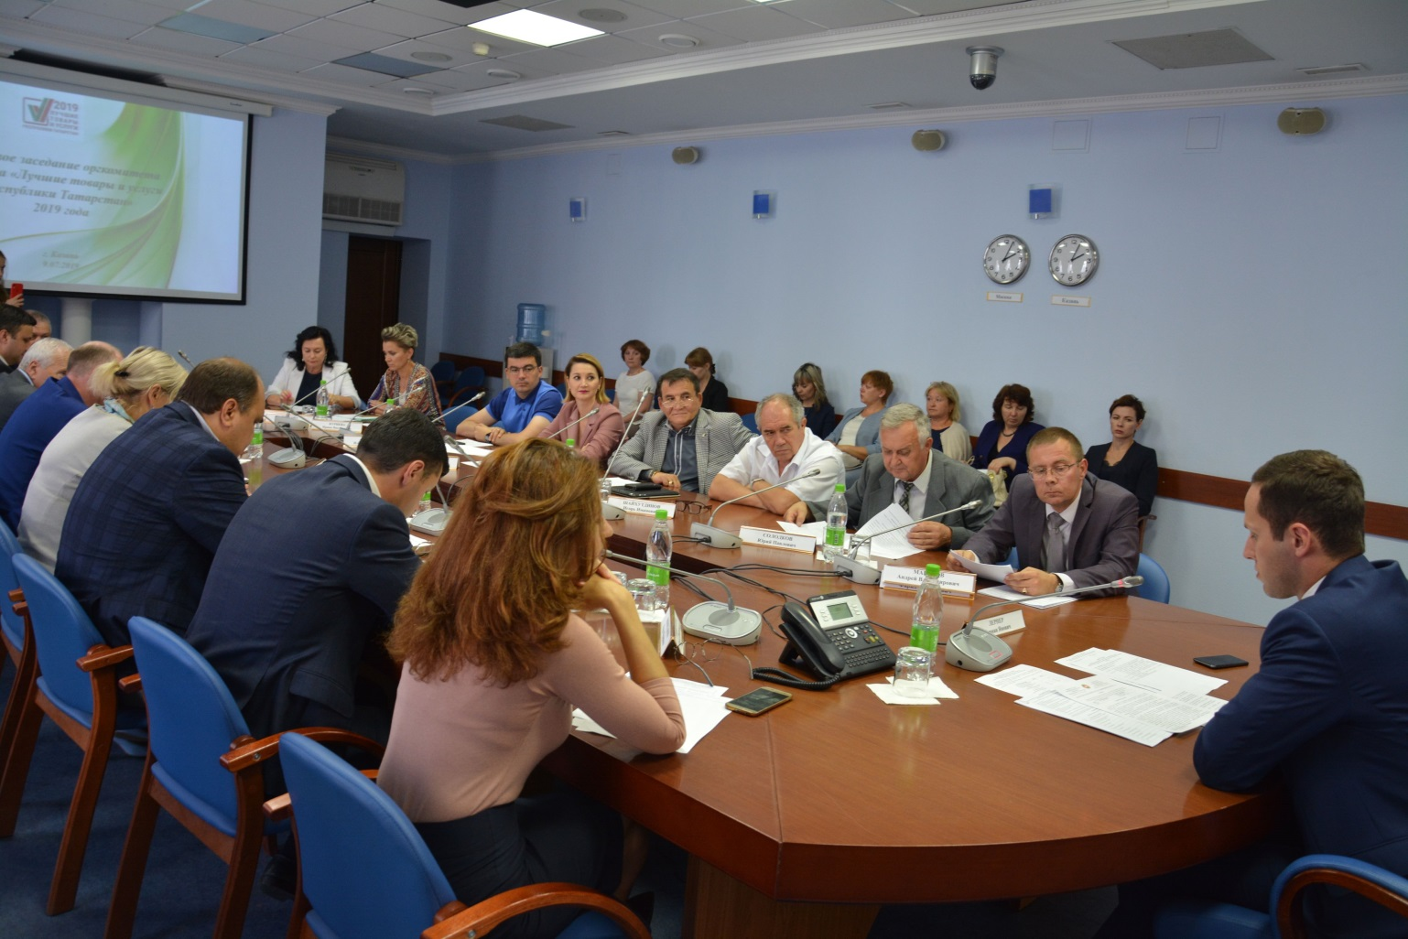
Члены оргкомитета проголосовали за кандидатов на звание лауреатов и дипломантов конкурса «Лучшие товары и услуги Республики Татарстан». Со списками победителей можно ознакомиться на сайте ФБУ «ЦСМ Татарстан », а их награждение планируется провести в Казанской Ратуше в ноябре этого года в рамках мероприятий, посвященных Всемирному дню качества и Европейской неделе качества.
Конкурс «Лучшие товары и услуги Республики Татарстан» проводится уже в шестнадцатый раз, начиная с 2003 года, как региональный этап программы «100 лучших товаров России». С того времени число участников конкурса перевалило за 2,5 тыс. предприятий, которые представили более пяти тыс. наименований товаров и услуг. На федеральный этап программы выдвинуты более 1,5 тыс. из них.
Подробнее: https://www.tatar-inform.ru/news/2019/07/10/656399/

